УПРАВЛЕНИЕ ФЕДЕРАЛЬНОЙ СЛУЖБЫ ГОСУДАРСТВЕННОЙ РЕГИСТРАЦИИ,
КАДАСТРА И КАРТОГРАФИИ (РОСРЕЕСТР) ПО ЧЕЛЯБИНСКОЙ ОБЛАСТИ
454048 г.Челябинск, ул.Елькина, 85

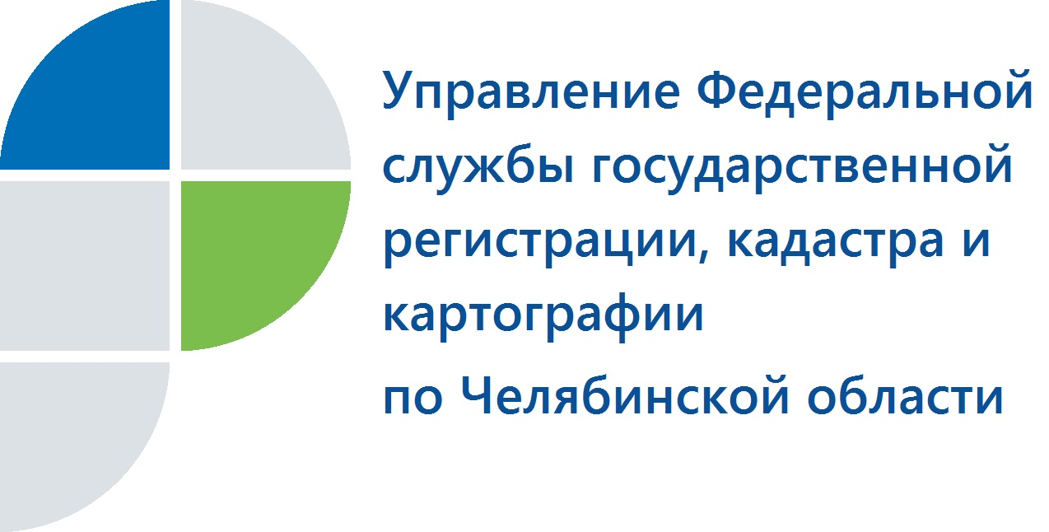
03.02.2017
Нужны сведения о кадастровой стоимости объекта недвижимости – обратитесь на портал Росреестра

Управление Федеральной службы государственной регистрации, кадастра и картографии по Челябинской области информирует о предоставлении в электронном виде выписки о кадастровой стоимости объекта недвижимости.
Управление Росреестра по Челябинской области продолжает информировать о возможностях получения услуг ведомства в электронном виде, которые внедряются в рамках реализации Федерального закона от 13.07.2015 №218-ФЗ «О государственной регистрации недвижимости». Еще одна возможность заинтересует многих южноуральцев. Речь идет о предоставлении в электронном формате такого вида сведений из Единого государственного реестра недвижимости (ЕГРН), как выписка о кадастровой стоимости объекта недвижимости.
Необходимость узнать кадастровую стоимость земельного участка, квартиры, офиса или другого объекта недвижимости, в первую очередь, возникает у граждан и юридических лиц в связи с тем, что именно от ее размера зависит величина налога на это имущество. Теперь на сайте Росреестра (www.rosreestr.ru) такие сведения можно получать в электронном виде. В этих целях надо на главной странице зайти в раздел «Физическим лицам», а затем в разделы «Сервисы» и «Получение сведений из фонда данных государственной кадастровой оценки».
Выписка из ЕГРН о кадастровой стоимости объекта недвижимости в электронном виде предоставляется, как и в бумажном варианте, бесплатно, но в соответствии с №218-ФЗ быстрее (в течение 3 дней). В ней содержатся следующие сведения: вид и кадастровый номер объекта, величина кадастровой стоимости, дата ее утверждения, реквизиты акта об утверждении кадастровой стоимости, а также дата ее внесения в ЕГРН, даты подачи заявления о пересмотре кадастровой стоимости и начала применения кадастровой стоимости. Сведения из ЕГРН о кадастровой стоимости объекта недвижимости можно запросить по состоянию на дату запроса или на другую интересующую заявителя дату. Напомним, что актуальная информация из ЕГРН об объекте недвижимости доступна на указанном сайте через сервис «Справочная информация по объектам недвижимости в режиме online».
Помимо получения сведения из ЕГРН через Интернет, по-прежнему, их можно запросить, обратившись лично в офис Кадастровой палаты или в многофункциональный центр «Мои документы».

Пресс-служба Управления Росреестра
по Челябинской области
тел. 8 (351) 210-38-36, 8 (351) 237-88-11
E-m: pressafrs74@chel.surnet.ru

